DEPARTAMENTO DE SAN SALVADOR EL SALVADOR CENTRO AMÉRICA
 | MUNICIPALIDAD DE GUAZAPA  TELÉFONOS: 2324-0001 • 2324-0546 • FAX: 2324-0543 | 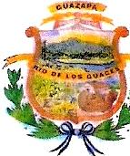

EL INFRASCRITO SECRETARIO MUNICIPAL
CERTIFICA: Que en el libro de actas y acuerdos municipales que esta Alcaldía lleva en el corriente año, se encuentra acta que en su parte conducente dice ACTA NUMERO DIECIOCHO: En local de sesiones de Alcaldía Municipal de Guazapa, a las diecisiete horas del día veinte de junio de dos mil catorce, reunidos los miembros del Concejo Municipal, Señores: Juvenal Leiva Mejía, Alcalde Municipal, José Armando Barrera Rivera, Síndico Municipal, Señores Regidores Propietarios: José Armando Zamora Lara, Hazell Evelyn Henríquez de Coto, Santos Rafael Carpio, Domingo Dolores Guevara Guevara, José del Carmen García Mejía, José Luís Tobías; Lorena Estela Ayala de Serrano; Ing. Moisés Armando Morales Regidores Suplentes: Mabel Guadalupe Franco de Sánchez, Antonio Escobar Hernández; Sara Segura de Rivera; Luís Antonio Rivera Moreno y con la asistencia del Secretario, Basilio Antonio Reyes. Se verificó Quórum y al haberlo el Señor Alcalde Municipal, dio por abierta esta sesión, acto seguido se procedió a darle lectura a acta anterior, la cual fue ratificada en todas sus partes. ACUERDO NUMERO DOS. El Concejo Municipal en uso de las facultades que le confiere el Código Municipal. ACUERDA: a) Crear la Unidad de Equidad de Género de la Mujer en esta municipalidad; b) Nombrar a la Señora Sandra Carolina Pérez, como encargada de la Unidad Municipal de la Mujer, quien aparte de sus funciones, y responsabilidades usuales, tendrá que asumir a partir de su notificación, que de conformidad con el artículo 4 numeral 29 del Código Municipal. Que establece la creación de dicha Unidad. CERTIFÍQUESE Y COMUNÍQUESE. Y no habiendo más .que hacer constar, se da por finalizada la presente acta que firmamos.// J. L. MEJÍA!! J. A. BARRERA R.// J. A. ZAMORA LARA// H.E.HENRÍQUEZ DE COTO!! S.R CARPIO!! D. DOLORES GUEVARA G.// J. DEL CARMEN GARCÍA M.// J. L. TOBÍAS!! L. E. AYALA DE SERRANO!! M.A. MORALES// M. G.FRANCO DE SANCBEZ/ A. ESCOBAR HERNÁNDEZ /// S. SEGURA DE RIVERA/// L. A. RIVERA MORENO/// B.A.REYES//
ES CONFORME CON SU ORIGINAL CON EL CUAL SE CONFRONTO
Y para los efectos legales consiguientes se extiende la presente en la Alcaldía Municipal de GUAZAPA, a los veinticuatro días del mes de junio de dos mil catorce.-
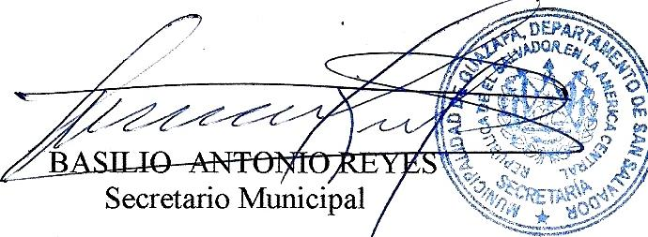
Secretario Municipal

